с. ЧУМАКОВО УЧРЕДИТЕЛЬ
Куйбышевского р-на Администрация
Новосибирской области Чумаковского
сельсовета

Вестник № 288

22 февраля 2019

О ф и ц и а л ь н ы е д о к у м е н т ы

Ч у м а к о в с к о г о с е л ь с о в е т а

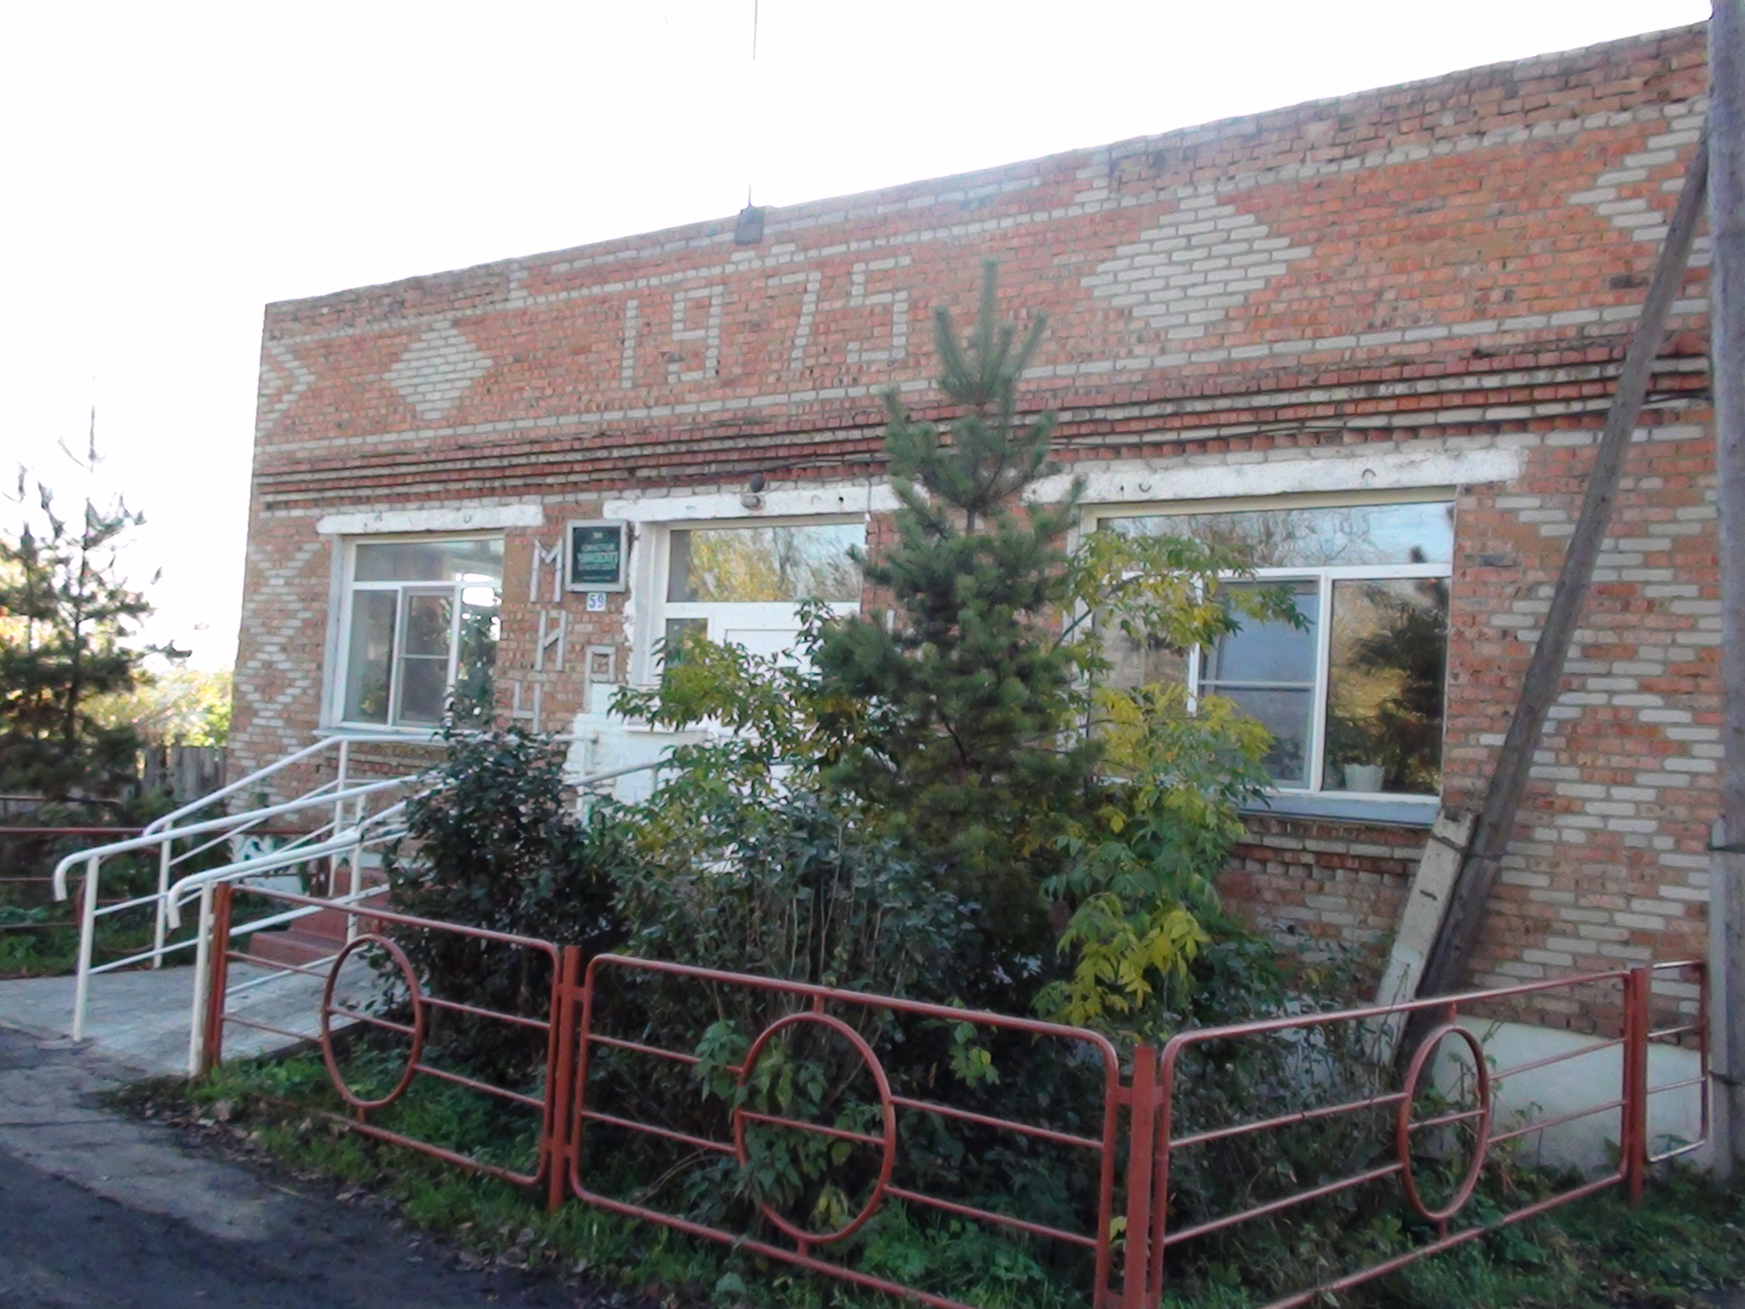

АДМИНИСТРАЦИЯ ЧУМАКОВСКОГО СЕЛЬСОВЕТА
КУЙБЫШЕВСКОГО РАЙОНА
НОВОСИБИРСКОЙ ОБЛАСТИ

РАСПОРЯЖНИЕ
19.02.2019 г. № 10-р
с.Чумаково
О создании патрульно – маневренной и патрульных групп Чумаковского сельсовета Куйбышевского района Новосибирской области
В целях повышения эффективности работы по выявлению, предупреждению и ликвидации очагов природных пожаров на ранней стадии их развития, проведения профилактической работы среди населения по недопущению сжигания растительности на территории Чумаковского сельсовета Куйбышевского района Новосибирской области:
- Создать и утвердить состав патрульно - маневренной и патрульных групп администрации Чумаковского сельсовета района Новосибирской области согласно Приложению № 1 к настоящему постановлению.
- Утвердить Порядок организации и работы патрульно - маневренной и патрульных группы Чумаковского сельсовета согласно Приложению № 2 к настоящему постановлению.
- Настоящее распоряжение опубликовать в периодическом печатном издании «Вестник» органов местного самоуправления Чумаковского сельсовета и на официальном сайте администрации.
- Контроль за исполнением постановления оставляю за собой.

Глава Чумаковского сельсовета
Куйбышевского района
Новосибирской области В.В. Апонасенко

Приложение № 1
к распоряжению администрации
Чумаковского сельсовета
Куйбышевского района
Новосибирской области
от 19.02.2019 № 10-р
Состав патрульно-манёвренных групп Чумаковского сельсовета

№  п/п | Ф.И.О. | Занимаемая должность /специальность | Телефон
№  п/п | Ф.И.О. | Занимаемая должность /специальность | Стационарный | Мобильный
1. | Апонасенко В.В.  Кириллов А.Ф.  Понафидин А.В.  Васильев В.Н.  Статкевич А.В. | Глава сельского совета  Член ДПД  Водитель  Член ДПД  Член ДПД | 31-194  31-174  -  -  - | 8-913-944-13-12  8-913-372-26-54  8-913-063-17-57  8-913- 909-20-66  8-913-399-35-33
Состав патрульных групп Чумаковского сельсовета

№  п/п | Наименование населенного пункта | Ф. И. О. | Занимаемая должность специалиста | Телефон
 |  |  |  | Стационарный | Мобильный
1. | с.Чумаково, с.Ушково | Дащенко С.А.  Кириллов А.Ф.  Статкевич А.В. | Староста  Член ДПД  Член ДПД | 31-145  31-174  - | 8-913- 981- 22-36  8-913-372-26-54  8-913-399-35-33
2. | пос.Угурманский | Курусь А.В.  Емец Н.Н.  Яковлев В.Н. | Староста  Член ДПД  Член ДПД | - | 8-913- 773 -48-50  8-913-704-33-59  8-913-799-58-71
3. | д. Сергиевка | Зяблов С.Н  Пузанов ВМ.  Кондратьев М.С. | Староста  Член ДПД | 31-906  31-901  31-983 | 8-913 -953- 17-41  8-913-944-12-90
4. | д. Андреевка | Толчин Е.С  Куприянов Н.М.  Яковлев В.Ю | Староста  Член ДПД  Член ДПД | 31-931  - | 8-913- 766- 19-27  8-913-392-12-64  8-913-398-41-26
5. | д.Елизаветинка | Зенков А.В.  Дащенко Е.П.  Зенкова О.В. | Староста  Член ДПД  Член ДПД | 31-420  -  31-420 | 8-983-305-58-05  8-913-780-81-41  8-913-399-35-29

Приложение № 2
к распоряжению администрации
Чумаковского сельсовета
Куйбышевского района
Новосибирской области
от 19.02.2019 № 10-р

ПОРЯДОК
организации и работы патрульно - маневренной и патрульных групп Чумаковского сельсовета
- Порядок разработан в целях повышения эффективности работы по выявлению, предупреждению и ликвидации очагов природных пожаров на ранней стадии их развития, проведения профилактической работы среди населения по недопущению сжигания растительности.
- Патрульно - маневренная группа создается одна на все населённые пункты.
- Состав патрульно - маневренной группы МО (не менее 5 человек) определяется решением главы сельского поселения. Рекомендуемый состав:
- глава сельского поселения, или работник, назначенный им; - водитель; - члены подразделений добровольной пожарной команды.
- Патрульная группа создается в каждом населённом пункте МО.
- Состав патрульной группы (не менее 3 человек) определяется решением главы сельского поселения. Рекомендуемый состав:
-руководитель ПГ из числа жителей (волонтёры); - члены ПГ из числа жителей населённого пункта (волонтёры).
- Основными задачами патрульно - маневренной и патрульной групп являются:
- Выявление фактов сжигания населением мусора на территории Чумаковского сельсовета, загораний (горений) травы, стерни на территории Чумаковского сельсовета; - Проведение профилактической работы среди населения по соблюдению Правил противопожарного режима;
- Принятие мер по ликвидации и локализации выявленных загораний и сжигания мусора до прибытия дополнительных сил; - Идентификация термических точек, определение площади пожара, направления и скорости распространения огня;
- Принятие решения о необходимости привлечения дополнительных сил и средств;
- Передача информации в ЕДДС Куйбышевского района; - Активирование факта возгорания, первичное определение возможной причины его возникновения и выявление лиц виновных в совершении правонарушения, с дальнейшей передачей информации в надзорные органы;
- Патрульно – маневренная и патрульные группы оснащаются автомобилем, средствами связи (с возможностью передачи фотоматериала), средствами и оборудованием для тушения природных пожаров.
- При повышении вероятности возникновения природных пожаров работа патрульных групп организуется ежедневно. Состав, маршрут движения и время работы группы планируется заранее, на следующие сутки. Информация передается в ЕДДС района.
- При получении сведений о нескольких термических точках, реагирование осуществляется на каждую из них, в первую очередь проверяются термические точки, расположенные в 5-ти километровой зоне от населенных пунктов. Выезд патрульно - маневренных групп осуществляется по решению главы сельского поселения не позднее 10 минут с момента получения информации о выявленной термической точке.

-----------------------------------------------------------------------------------------------------------

Председатель редакционного Совета | адрес издателя: | тираж
В.В. Апонасенко | с. Чумаково, ул. Ленина, 59 | 50 экз.

